Daftar Jabatan :

1. Kepala Bagian Umum dan Keuangan
2. Kepala Sub Bagian Umum

* Analis Sumber Daya Manusia Aparatur
* Penelaah Kebijakan Pengadaan Barang dan Jasa
* Penyusun Naskah Rapat Pimpinan
* Analis Tata Usaha
* Penyusun Kesekretariatan Fraksi
* Penyusun Rencana Kebutuhan Rumah Tangga dan Perlengkapan
* Pengelola Rumah Tangga
* Pengelola Kepegawaian
* Pengelola Surat
* Pengelola Data
* Pengelola Perjalanan Dinas
* Pengelola Instalasi Air dan Listrik
* Teknisi Peralatan, Listrik dan Elektronika
* Notulis Rapat
* Pengadministrasi Rapat
* Pengadministrasi Umum
* Pengemudi

1. Perencana (Ahli Muda)
2. Analis Perencanaan
3. Analis Laporan Akuntabilitas Kinerja
4. Analis Laporan Keuangan
5. Penata Laporan Keuangan
6. Penyusun Rencana Kegiatan dan Anggaran
7. Bendahara
8. Penyusun Laporan Keuangan
9. Pengelola Bahan Perencanaan
10. Verifikator Keuangan
11. Pengelola Gaji
12. Pengolah Data Laporan Pertanggungjawaban Bendahara
13. Pengolah Data Sistem Informasi Perbendaharaan
14. Pengadministrasi Keuangan
15. Kepala Bagian Persidangan dan Perundang-Undangan
16. Perisalah Legislatif Ahli Muda (Ahli Muda)
17. Analis Protokol
18. Penyusun Risalah
19. Analis Produk Hukum
20. Penyusun Rancangan Perundang- Undangan
21. Analis Peraturan Perundang-Undangan dan Rancangan Peraturan Perundang-Undangan
22. Penelaah Jaringan Dokumentasi dan Informasi Hukum
23. Pengelola Persidangan
24. Pengelola Dokumentasi
25. Petugas Protokol
26. Notulis Rapat
27. Pengelola Data
28. Pengadministrasi Rapat
29. Pengadministrasi Data Peraturan Perundang – Undangan
30. Pengadministrasi Risalah
31. Kepala Bagian Fasilitasi Penganggaran dan Pengawasan
32. Analis Kebijakan (Ahli Madya)
33. Analis Keuangan Pusat dan Daerah  (Ahli Muda)
34. Analis Hasil Pengawasan dan Pengaduan Masyarakat
35. Penyusun Rencana Tindak Lanjut dan Hasil Pengawasan
36. Analis Laporan Hasil Pengawasan
37. Pengelola Pelaporan dan Evaluasi Pelaksanaan Kegiatan APBD
38. Analis Pelaksanaan Anggaran
39. Analis Penganggaran
40. Notulis Rapat
41. Pengelola Data
42. Pengadministrasi Rapat
43. Penyusun Naskah Rapat Pimpinan
44. Pengelola Surat

Contohnya modelnya Seperti di Gambar bawah berikut:

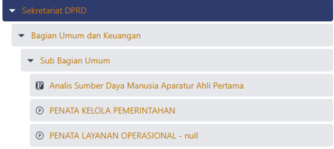

Di Setiap daftar jabatan itu wajib menginputkan data, Adapun hal hal yang masuk dalam penginputan data adalah sebagai berikut :

1. Nama Jabatan
2. Kode Jabatan **(Kode jabatan ini hanya di isii oleh admin)**
3. Unit kerja **(di dalam inputan hanya menampilkan “SEKRETARIAT DEWAN PERWAKILAN RAKYAT DAERAH PROVINSI”)**
4. Jenis Unit Kerja **(ada 5 option, optionnya adalah : JPT Madya, JPT Pratama, Administrator, Pengawas, Jabatan)**
5. IKTISAR JABATAN

Berikut Contoh nya :

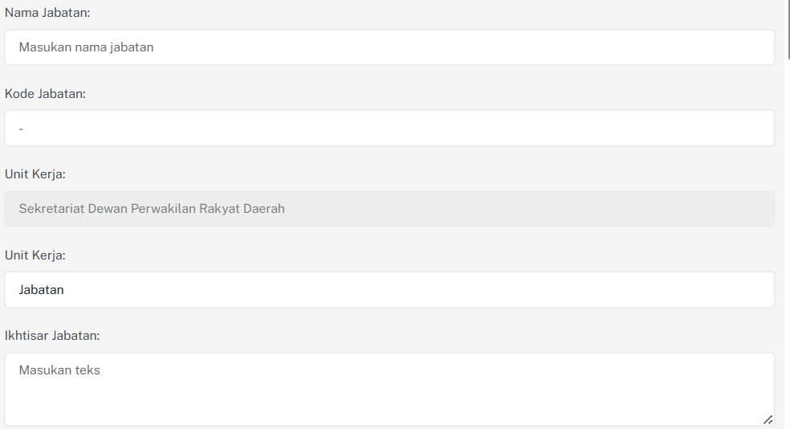

1. Syarat Jabatan
2. Pangkat/Gol.Ruang **(didalam inputan menampilakan “Minimal Pembina Tk. I, Gol. IV/b”)**
3. Pendidikan Formal **(didalam inputan menampilkan “Minimal S-1 (Strata-Satu) bidang Manajemen/Administrasi/Pemerintahan/Sosial/Politik/Hukum/atau bidang lain yang relevan dengan tugas jabatan”)**
4. Diklat

Di setiap menu di bawah ada option di dalamnya

* Penjenjang **(optionnya = Diklatpim Tingkat II, Diklatpim Tingkat III, Diklatpim Tingkat IV)**
* Teknis **(optionnya = Diklat Teknis Administrasi Keuangan, Diklat Teknis Kepemimpinan Organisasi, Diklat pengadaan barang dan jasa, Diklat Teknis Bidang Umum Atau Administrasi Dan Manajemen)**
* Fungsional **( Hanya Bentuk Inputan)**

1. Pengalaman Kerja **( di bawah inputan ada catatanya yaitu sebagai berikut :**

* **Minimal berpengalaman dalam 2 (dua) Jabatan Administrator atau telah 5 (lima) tahun menduduki dalam satu Jabatan Administrator**
* **Sedang menduduki Jabatan Administrator atau Jabatan Fungsional jenjang Ahli Madya paling singkat 2 (dua) tahun)**

Contohnya sebagai berikut :

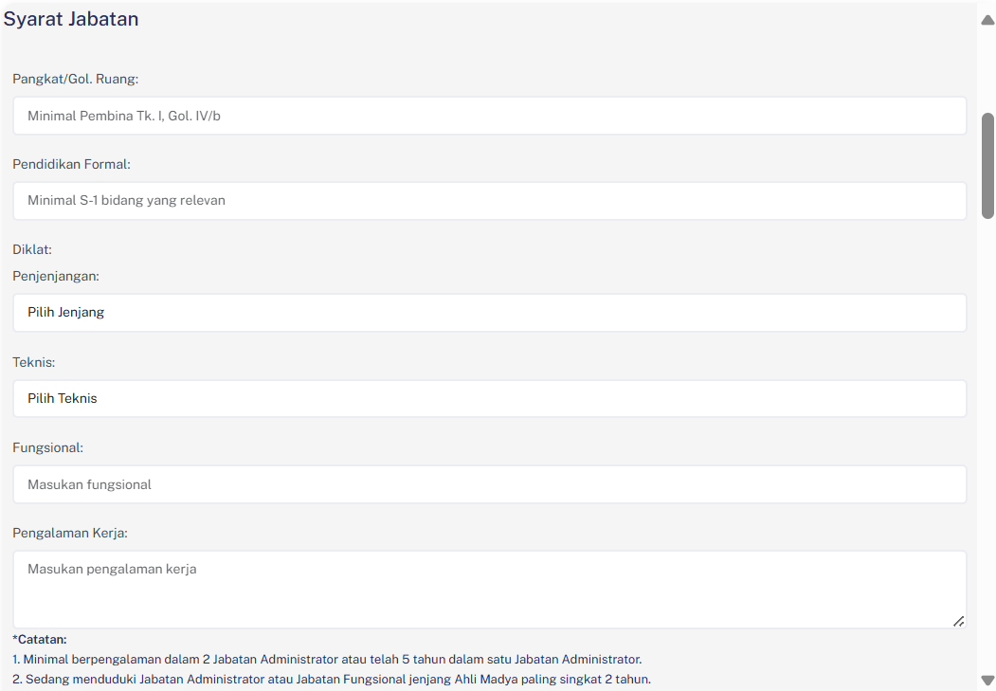

1. Tugas Pokok

* Uraian Tugas
* Hasil Kerja **(ada optionnya adalah sebagai berikut : Dokumen, Kegiatan)**
* Jumlah Beban Kerja 1 Tahun **(inputan berupa int)**
* Waktu Penyelesaian (Jam) **(inputan berupa int)**
* Waktu Efektif Penyelesaian **(inputan berupa int)**
* Kebutuhan Pegawai **(inputan berupa int)**

**di bawahnya itu ada button “tambah” maksudnya tugas pokok ini bukan cuman satu saja tapi lebih dari satu**

**Berikut contohnya :**

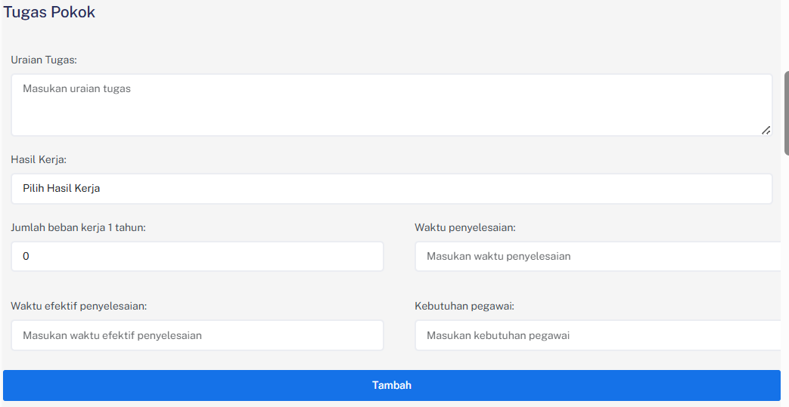

1. Hasil Kerja

Berikut contohnya :

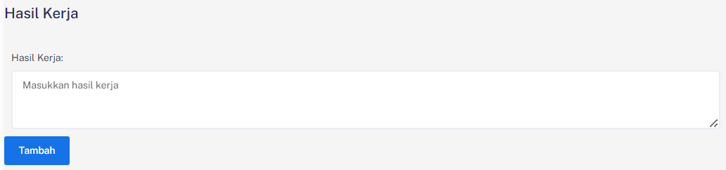

**Tombol button “Tambah” itu maksudnya hasil kerja bukan cuman satu saja**

1. Bahan Kerja

Berikut Contohnya :

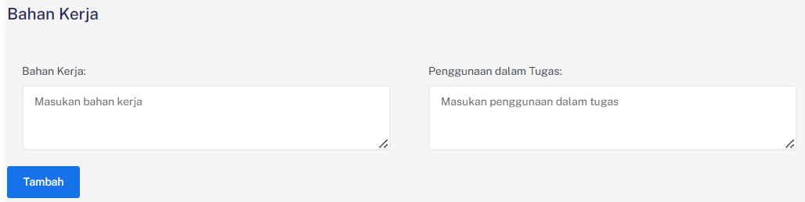

**Tombol button “Tambah” itu maksudnya hasil kerja bukan cuman satu saja**

**Berikut Lanjutan dari bahan Kerja :**

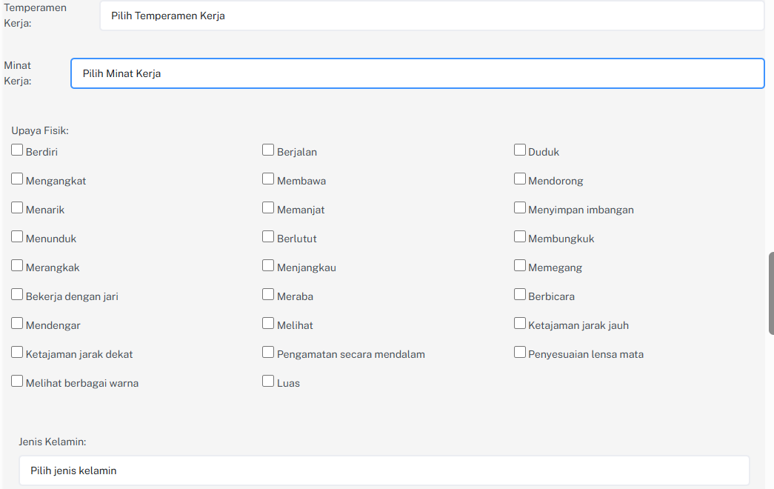

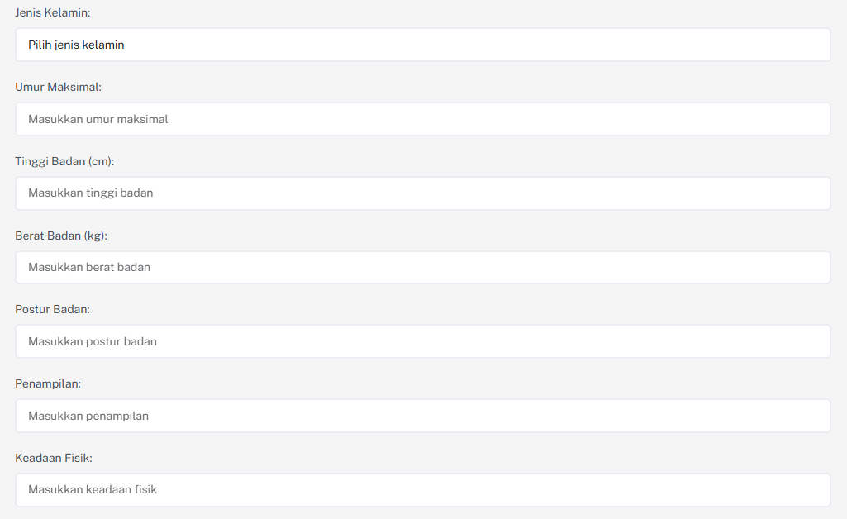

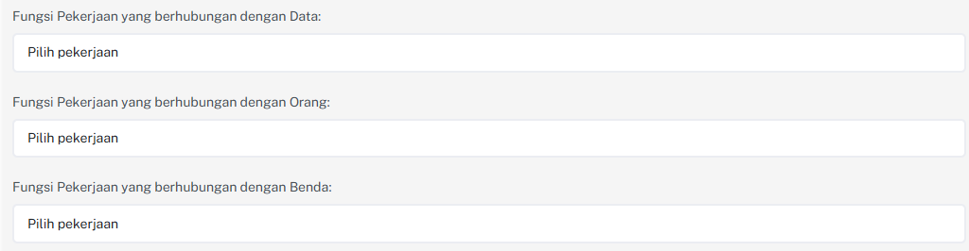

1. Prestasi yang Diharapkan

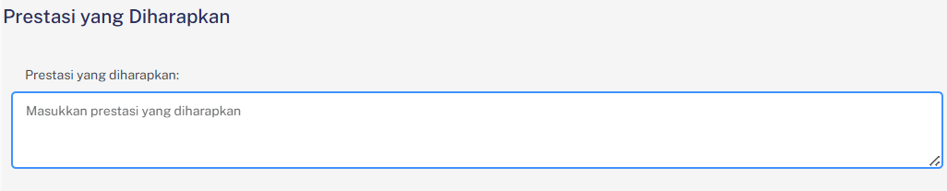

1. Kelas Jabatan

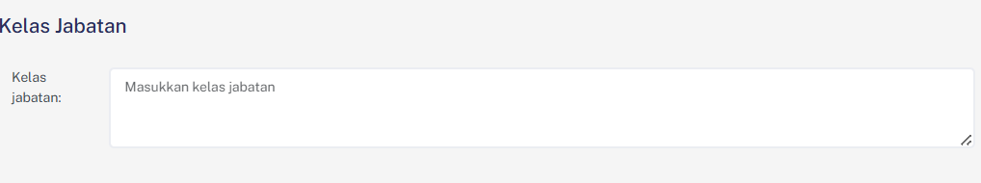

**Terakhir Tinggal Simpan Data, Datanya di kirim ke admin yaitu di menu “analasis jabatan”**